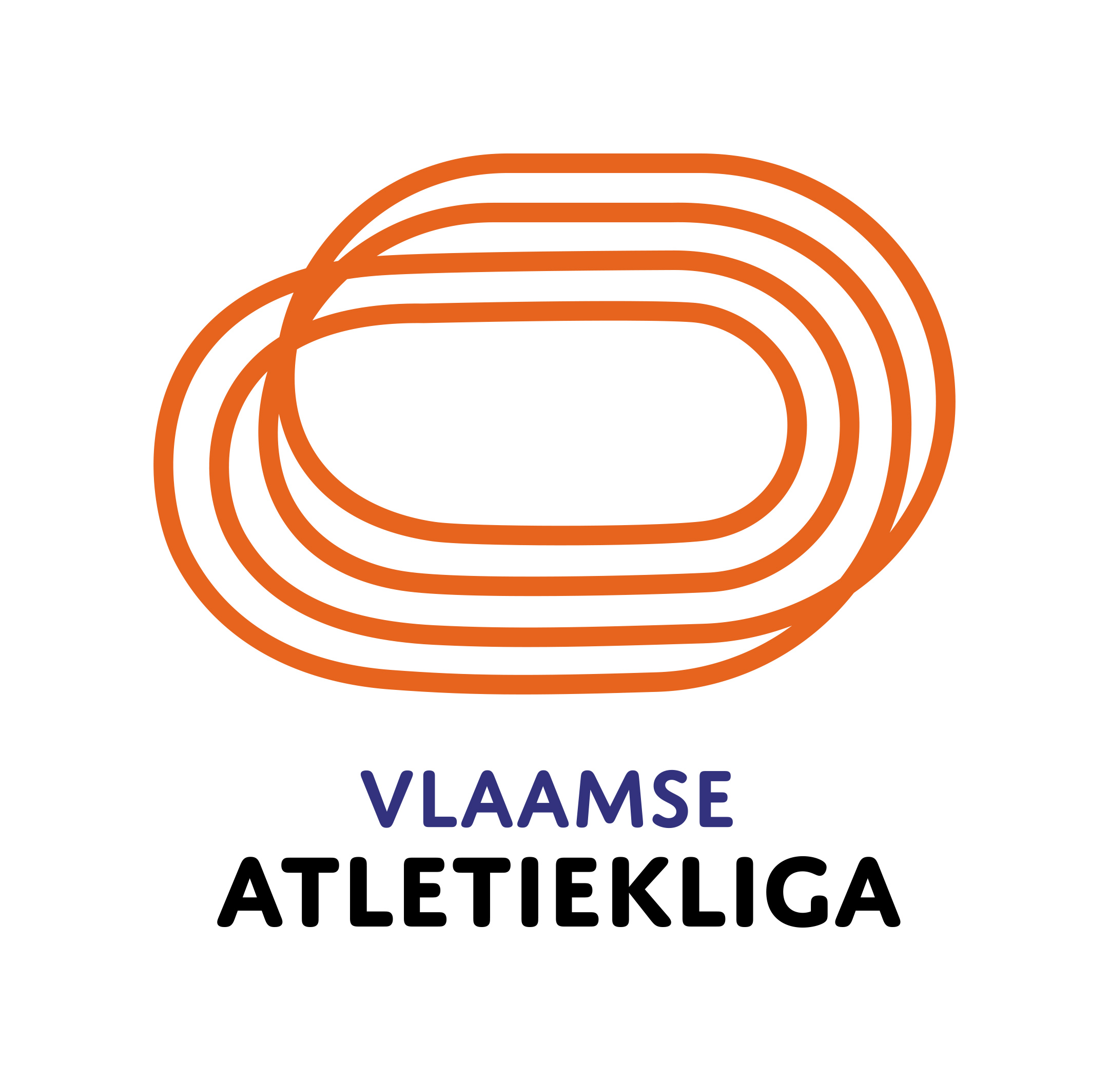
DEONTOLOGISCHE PRINCIPES
voor atleten, trainers, bestuurders, juryleden, ouders en supporters

Atleten
Attitude
Pesten is verboden!
Pesten en plagen zijn twee verschillende dingen. Maak het onderscheid.

Heb je het gevoel gepest te worden? Probeer te achterhalen wanneer en waarom. Je hebt een keuze: speel je slachtoffer of doe je er iets mee? Pesten is actie en reactie: niet reageren of met humor reageren kan werken! Houdt het pesten aan? Neem iemand in vertrouwen en bespreek het.

Je reactie als trainer?
Observeren in plaats van reageren. Betrek de kinderen bij het zoeken naar een oplossing. Kies geen kant, de gepeste zou er wel eens de dupe kunnen van worden. Een gesprekje lost het probleem niet op, besteed aandacht aan de nazorg en opvolging.

- We staan voor fairplay tegenover tegenstander, scheidsrechter en publiek.
- Aanvaard de beslissingen van de juryleden.
- Onsportiviteit van een ander is nooit een reden om zelf onsportief te zijn.
- Wijs een medespeler op onsportief of onplezierig gedrag.
- Merk je dat iemand niet goed in zijn vel zit? Meld het aan de trainer of iemand die je vertrouwt.
- Ben je nieuw in de groep? Doe de moeite de anderen te leren kennen en geef iedereen de kans om jou te leren kennen.
- Je komt trainen, dus je bent gemotiveerd. Toon dat ook!

Training
- Kom op tijd op training, dat wil zeggen minstens vijf minuten op voorhand ben je aanwezig zodat de training op tijd kan starten. Kom je toch te laat? Excuseer je dan bij de trainer.
- Maak met je trainer duidelijke afspraken betreffende aanwezigheden op trainingen en wedstrijden. Kan je eens niet komen? Verwittig dan zelf je trainer via telefoon, sms, mail, … .
- Hoewel we een individuele sport beoefenen vormen we een team, op en naast het veld.
- Plezier beleven tijdens de training màg, wees eerlijk in wat je voelt en doet tijdens je sport, pas dan kun je goed presteren.
- Als je iets niet goed begrijpt, vraag dan uitleg. Volwassenen hebben vaak een andere en ingewikkelde manier van praten, maak je daar niet te snel zorgen over.

Wedstrijden
- Wees blij met een overwinning, laat je niet ontmoedigen door een tegenslag.
- Als je verliest, wens je tegenstander dan proficiat met een glimlach.
- Heb respect voor jezelf, je medespelers, je trainer, de scheidsrechter, alle anderen en het materiaal waar je mee omgaat. Ook als je wil winnen.
- Je best doen kan iedereen, winnen kan er maar één. Sluit je wedstrijd af door te benoemen wat je goed gedaan hebt.
- Voel je voor een wedstrijd stress, dan geven we je de volgende tips: voer de taken uit die je afspreekt met je trainer en dan zal het resultaat wel volgen. Je wat zenuwachtig voelen voor een wedstrijd is normaal, er negatief over denken maakt het nog moeilijker om goed te presteren. Richt je gedachten op jezelf en wat controleerbaar is: je voorbereiding, je zelfcontrole, je gedrag.

Materiaal
- Sportaccommodatie, kleedkamers en het materiaal worden altijd proper en ordelijk achtergelaten.
- Neem geen dingen van een ander, dat is stelen.

Gezondheid
- Meld blessures meteen aan de trainer, jij bent diegene die de pijn voelt. Vertel duidelijk wat je voelt. Verzorg de blessure goed, ook een blessure is hard werken, discipline en geduld. Volg de adviezen van je arts of trainer goed op. En kop op: na regen komt zonneschijn.
- Lichamelijke hygiëne is belangrijk. Douche na het sporten.
- Eet gezond en drink voldoende, zowel buiten als tijdens het sporten.
- Houd er rekening mee dat bepaalde medicamenten als doping worden gezien. Vraag dus steeds voldoende informatie aan je arts of apotheek. Alcohol, tabak en drugs gaan niet samen met sport.

Deontologische code

Wees niet té familiair met jongeren waarmee je werkt. Houd een gezonde afstand.

Een aanraking kan maar wees je bewust dat een opgroeiende jongere hier anders mee kan omgaan dan het bedoeld is.

Laat de atleet geen dingen doen waar hij/zij zich niet goed bij voelt.

Trainers
Attitude
- Wees redelijk in eisen tegenover jezelf en de atleet, mbt. de tijd, de energie en het enthousiasme van jeugdige spelers. Bedenk dat jongeren ook andere interesses hebben.
- Leer je atleten dat de regels voor iedereen gelden. Spreek atleten die zich niet aan de afspraken houden aan, maar houd ook rekening met andere factoren.
- Schreeuw niet en maak de kinderen nooit belachelijk als zij fouten maken of een wedstrijd verliezen.
- Kinderen hebben een trainer nodig die zij respecteren. Wees gul met lof wanneer het verdiend is.
- Elk kind heeft mogelijkheden en kwaliteiten, je moet ze willen zien. Je kunt de sporter bewust maken van zijn/haar kwaliteiten.
- Vertrouwen geven geeft vertrouwen en is een hulpmiddel voor een positief sportresultaat.
- Behandel je atleten zoals je zelf zou willen behandeld worden.

Training
- Deel waar mogelijk de kinderen in volgens leeftijd, vaardigheid, motivatie en fysieke gesteldheid.
- Bedenk dat kinderen voor hun plezier sporten en iets willen leren. Winnen is een onderdeel van de sport, verliezen ook.
- Als trainer ben je verantwoordelijk voor het aanleren van de sport en voor het gedrag van de jongeren tijdens de training. Besteed aan beide aspecten voldoende aandacht en neem je verantwoordelijkheid hierin op. Je kan er de aandacht op vestigen wat voor jou de belangrijkste regels zijn door deze op voorhand kenbaar te maken.
- Op basis van de clubvisie begeleid je ook atleten die niet aan competitie willen doen tijdens jou trainingen.
- Zorg bij jongeren voor een goede mix tussen sporttechnische oefeningen en spelvormen.
- Ook voor en na de trainingen heb je en taak en verantwoordelijkheid. De vlotte samenwerking en communicatie met ouders, andere trainers, bestuurders, … maakt hier deel van uit. Als iedereen doet wat van hem verwacht wordt (en zelfs een beetje meer), dan is het fantastisch samenwerken!
- Werk aan je eigen competentieniveau: school je regelmatig bij.
- Laat je niet ontgoochelen door een slecht resultaat van je sporter(s). De prestatie van je sporters is slechts een momentopname, jouw kwaliteit als trainer is een constante!

Communicatie
- Sporters zijn heel vatbaar voor jouw advies: geef feedback!
- Communiceer positief, ook non-verbaal!
- Wees concreet en duidelijk in je communicatie.
- Let op je manier van communiceren: ironie schept verwarring bij jonge sporters, let ermee op! Geef concrete en duidelijke tips.
- Maak onderscheid tussen feiten en interpretatie.
- Houd rekening met de leefwereld van je sporters. Zijn er examens: erken de bezorgdheid van ouders en sporters en spreek af wat je van hen verwacht tijdens examenperiodes (vb. min 1 keer per week komen trainen). Houd er ook rekening mee dat er tijdens examens meer vermoeidheid en stress is.
- Werk met duidelijke afspraken en routine. Routines zijn herkenbaar, vergroten controle en geven je een middel om gericht bij te sturen.

Materiaal
- Zorg ervoor dat het materiaal voldoet aan de veiligheidseisen en geschikt is voor de leeftijd en de vaardigheid van de jongeren. Leer atleten aan met zorg om te gaan met materiaal en accommodatie.
- Geef aan dat niemand iets van een ander pakt. Dat is stelen.

Gezondheid
- Volg het advies op van een arts bij het bepalen of een geblesseerde atleet wel of niet kan deelnemen.
- Heb oog voor elk kind achter de sporter. Een compliment is een basisfundament om tot een positief zelfbeeld te komen.
- Blijf een langdurig geblesseerde bij de training betrekken.
- Bespreek een actieplan voor gekwetsten.

Bestuurders
Training
- Zorg ervoor dat er gelijke mogelijkheden voor deelname in de sport bestaan voor alle jongeren ongeacht hun vaardigheid, geslacht, leeftijd of handicap.

Beleid
- Als bestuurder ben je bereid alle leden te betrekken bij het beleid van de club, bv. dmv. een oudercomité, jeugdcommissie, … .
- Pas de visie van uw club aan aan uw atleten. De atleten komen op de eerste plaats.
- Zorg ervoor dat beloningen niet primeren, wees wel gul met lof voor inzet en prestatie.
- Distribueer de VAL-gedragscode m.b.t. sportiviteit onder de toeschouwers, trainers, atleten, juryleden, ouders en sponsors.
- Zorg voor gekwalificeerde en ervaren trainers, die in staat zijn sportiviteit en goede technische vaardigheden aan te leren.
Communicatie-ABC
Aanspreken
Bewust aandacht geven
Complimenteren

- Als bestuurder ben je verantwoordelijk om ook sporters die niet aan competitie doen op te vangen in uw sportclub.
- Duid een vertrouwenspersoon aan in de club waarbij atleten, trainers, ouders, juryleden en bestuurders terecht kunnen met interne problemen.

Materiaal
- Materiaal en voorzieningen moeten voldoen aan de veiligheidseisen en geschikt zijn voor alle jongeren. Geef aan dat hier met zorg mee omgegaan moet worden.
- Geef aan dat leden geen dingen van een ander pakken zonder dat te vragen, anders is het stelen.

Juryleden
Attitude
- Ga gepast om met vragen of opmerkingen van trainers en atleten.
- Ga niet in op provocerend gedrag. Bespreek na de wedstrijd eventuele bemerkingen.
- Geef steeds blijk van sportief gedrag.
Kinderen zijn geen volwassenen in pocketformaat, ze hebben een eigen aanpak nodig.
- Wees gul met complimenten.
- Stimuleer fairplay en wees zelf fair.

Wedstrijden
- ‘Speel’ met de toepassing van de reglementen naar gelang de leeftijd van de atleten.
- Zorg ervoor dat het plezier van de jeugd in de wedstrijd niet verloren gaat door te strenge of ongepaste beoordelingen.
- Wees beslist, objectief en beleefd bij het beoordelen van een wedstrijd.
- Formuleer, indien nodig, voorstellen ter verandering van de reglementering bij de commissie sportreglementen van de federatie.

Ouders
Attitude
- Als een kind niet wil deelnemen aan sport, is daar een reden voor. Forceren helpt niet.
- Kinderen sporten voor hun plezier, niet voor dat van jou. Jouw kampioen is in de eerste plaats jouw kind, pas daarna atleet.
- Moedig je kind aan de regels te volgen (zowel reglement als gedragscode).
- Ondersteun alle pogingen om positief gedrag te stimuleren en negatief gedrag te voorkomen.
- Elk kind is welkom bij deze sportclub. Ouders kunnen hun eigen kinderen stimuleren om te sporten. Als ouder mag je echter geen handelingen stellen die een afbreuk zijn voor andere jongeren.
- Een gesprek werkt, een verwijt niet.
- Aan één trainer heeft je kind ruimschoots voldoende. Jouw taak als ouder is belangrijker: ouders oordelen niet. Ze ondersteunen. Jouw kampioen weet trouwens vaak zelf heel goed wat hij/zij moet doen.

Training
- Jouw kind moet op tijd op training zijn, help daar ook aan mee.
- Accepteer de beslissingen van de trainer. Ga je niet akkoord: spreek hem of haar er dan onder vier ogen over aan en kies hiervoor een geschikt moment.
- Erken de waarde en het belang van (vrijwillige) trainers. Zij geven hun tijd en kennis om het sporten van jouw kind mogelijk te maken.
- De trainer is geen helderziende: durf op een gepaste manier te zeggen wat je denkt en voelt. Vertel je trainer bijvoorbeeld wanneer iets werkt voor jou, hij zal er positief op reageren. Maak ook (beleefd) duidelijk wanneer de trainer iets zegt of doet waarbij je je onprettig voelt.

Wedstrijd
- Kinderen willen niet altijd winnen, ze willen vooral plezier maken. Toon als ouder ook een glimlach als het even niet zo goed gaat. Verander een nederlaag in een overwinning door op andere zaken te wijzen.
- Leer je kind dat eerlijkheid en inzet belangrijker zijn dan winnen.
- Val een jurylid nooit in het openbaar aan en trek de integriteit van de juryleden niet in twijfel.
- Check wat je kind leuk vindt aan je reacties na de wedstrijd.

Materiaal
- Spreek jouw kind aan als het onrespectvol omgaat met het materiaal, met teamgenoten of anderen.

Gezondheid
- Zorg dat je kind voldoende rust en een goede voeding krijgt, dat zijn de basisvoorwaarden om te groeien, zowel fysiek, psychisch als in prestaties. Probeer zelf een voorbeeld te zijn.
- Laat je kind ontwikkelen volgens de sportieve fasen die eigen zijn aan de leeftijd. Praat hier eventueel over met de trainer, hij is de expert.

Supporters
Attitude
- Denk eraan dat de jeugd voor haar eigen plezier deelneemt aan georganiseerde sportbeoefening. De jeugd doet dit niet voor uw vermaak, noch zijn de sporters miniprofsporters.
Beoordeel niet op uiterlijk maar op wat iemand doet!

- Gedraag u op uw best. Vermijd het gebruik van grove taal en het beledigen of belagen van atleten, trainers of juryleden.
- Veroordeel elk gebruik van geweld.
- Zorg ervoor dat uw gedrag sportief is. Goed voorbeeld doet goed volgen.
- Laat geen rommel achter!
- Wijs medesupporters en anderen op een rustige manier op een fair gedrag.

Wedstrijd
- Geef applaus bij een goede prestatie van zowel uw eigen atleet als van andere atleten.
- Toon respect voor tegenstanders/tegenspelers. Zonder hen zou er geen wedstrijd zijn.
- Maak een kind nooit belachelijk en scheld het niet uit als het een fout maakt gedurende een wedstrijd.
- Respecteer de beslissing van de juryleden.
- Moedig de jongeren altijd aan om zich aan de spel-/wedstrijdbepalingen te houden.

Sanctioneren bij schenden van de gedragscode

Bij het schenden van deze gedragscode treedt in eerste instantie het bestuur (schendingen door trainers, bestuurders, juryleden, ouders) of de trainer/sportief verantwoordelijke (schendingen door atleten) op en komt men tot een gepaste sanctie. Deze sanctie zal variëren volgens de aard van de schending.

Bij ernstige feiten, of herhaaldelijke schending van de gedragscode, kunnen personen in samenspraak met het bestuur / de sportief verantwoordelijke verwijderd worden uit de groep.

